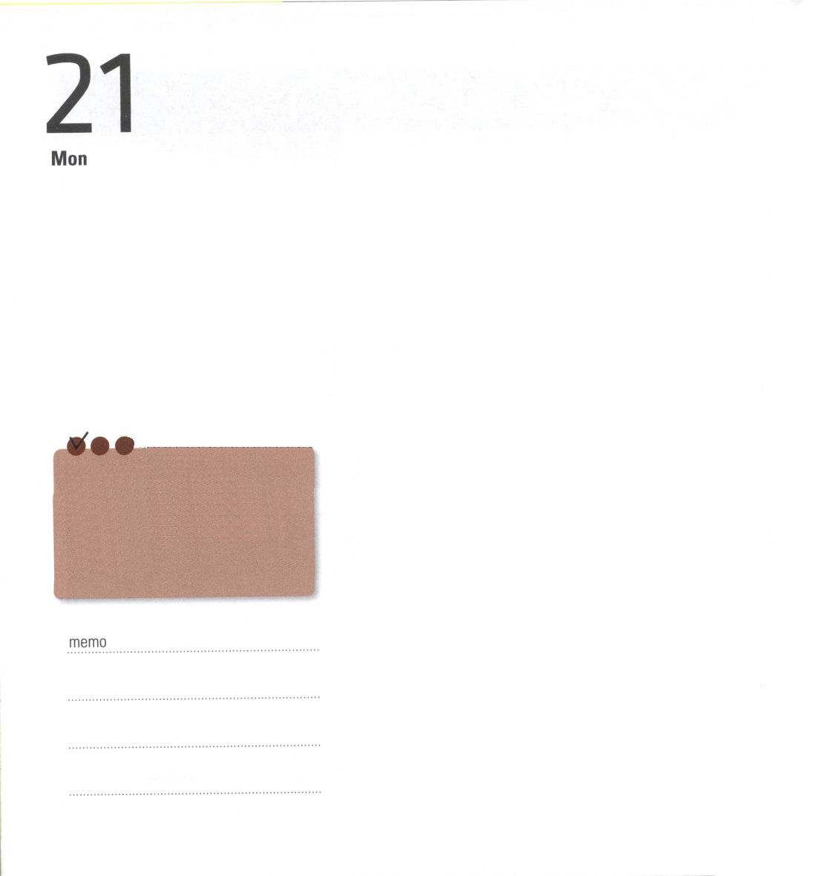

今、世の中には殺人、自殺、地震のような、人々が止めることができない、のろいと災いがおきています。世の中は大きく発展して、科学でどんなの問題でも解決しそうですが、霊的な問題はへるどころか、日に日にもっとひどくなっています。

ちょっと見ると、神様の子どもと普通の人の表面の姿はまったく同じに見えます。普通の人々は、自分の努力で熱心に生きて、かならず限界にぶつかるようになります。しかし、神様の子どもには権威があたえられました。上から注いでくださる神様の力ですべての限界をこえることができます。

神様の子どもの祝福は知らずに苦しみだけ受けていた私が福音の同労者に会ったということは、祝福の中の祝福です。キリストの中で、まことの同労者と伝道者として、私の現場である教会と家庭と学校で、ほかの人につかえながらともにできることが、レムナントのいちばん大きいしあわせです。

月曜日

どうろうしゃ

定刻祈りに成功したらチェックしよう

ローマ16:8
キリストにあって私たちの同労者であるウルバノと、私の愛するスタキスとによろしく。


神様がくださった神様の子どもの７つのしゅくふく
１．神様の子どもになってあたらしいいのちをもらった（ヨハネ1:12）
２．せいれいがわたしの中に、わたしとともにいつもおられて、みちびいてくださる（Ⅰコリント3:16) ３．神様がいのりにこたえてくださる（ヨハネ16:24）
4．イエスのおなまえでめいじれば、サタンのちからがはなれていく（ルカ10:19) ５．天のみつかいと、ぐんぜいがたすけてくれる（ヘブル1:14)
６．えいえんのいのちをもらった天国のたみのしゅくふくを味わえる（ピリピ3:20) ７．イエス様のおなまえで、せかいをふくいんかする、けんいをもらった（マタイ28:18～20）
福音をつたえるすべての伝道者とともにおられることを感謝します。いまは私も伝道者の同労者となって、行くところごとに神様の子どもの権威を使って、福音をつたえる伝道者と同労者を助けることができるように祝福してください。イエス・キリストのお名前によってお祈りします。アーメン。
神様がくださった神様の
子どもの身分と権威の７つの
祝福をおぼえましょう。


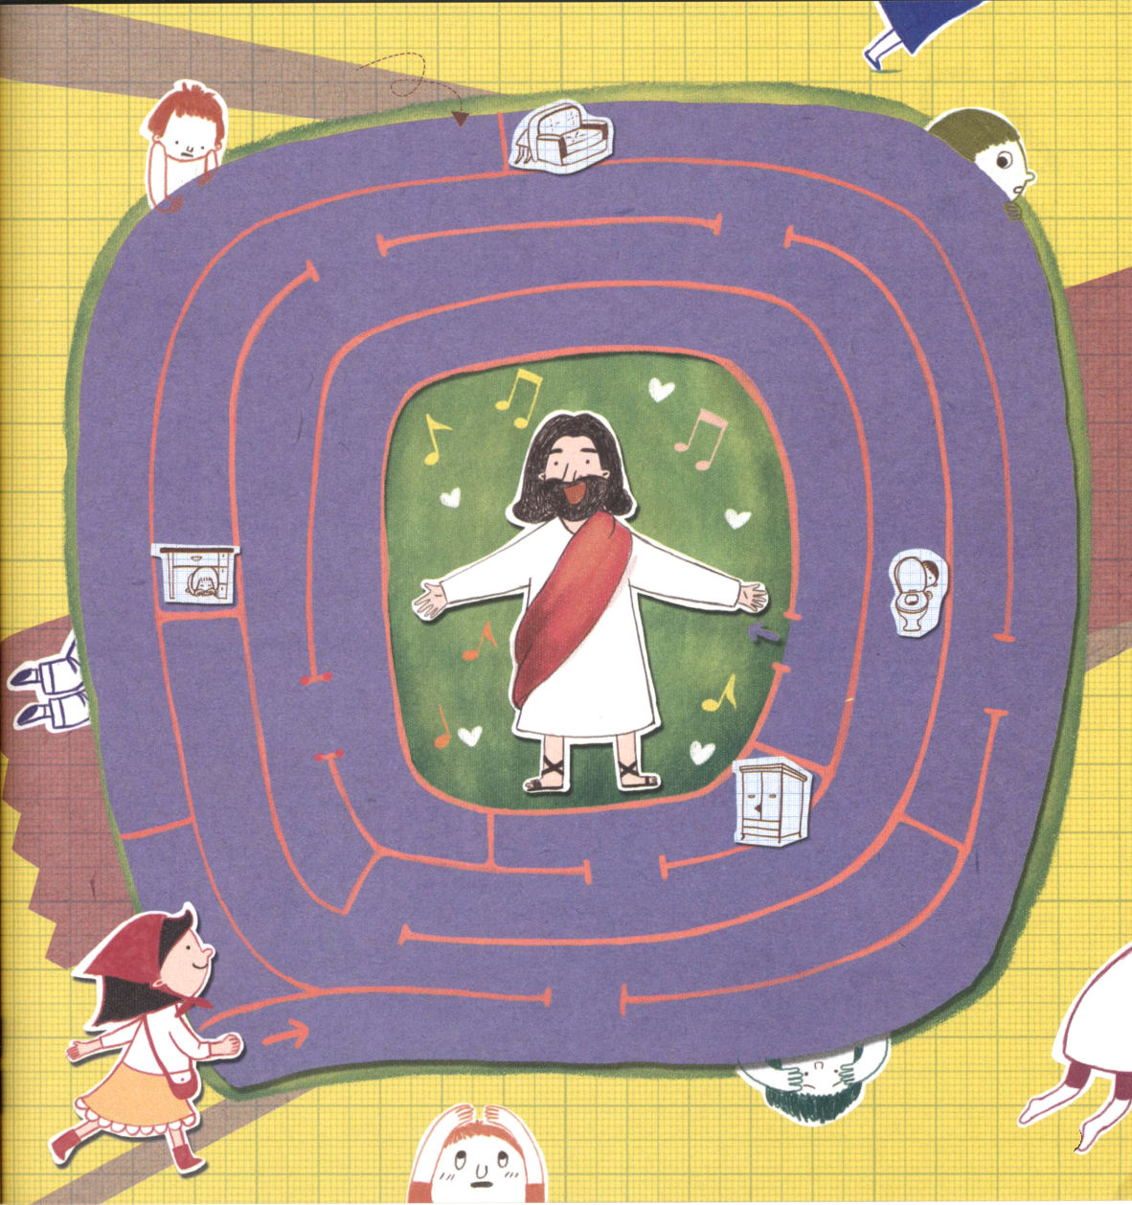
友だちとかくれんぼをしたことがありますか。
本棚の下、おしいれの中、ある子はトイレの中にかくれています。かくれんぼは、おにになった子があちこち見て回って、じっとかくれている友だちをさがす遊びです。
しかし、この世でどんなにかくれようとしても、かくれられないことがあります。それが、神様をはなれた私たちの罪と結果で人々が受ける大きな苦しみと霊的な問題です。ところが、だれも解決できないこの問題を初代教会のレムナントがイエス・キリストのお名前によって完全に解決してしまったのです。

初代教会は、すべての人を福音の目で見ました。また、なにを食べるか飲むかをいうことを心配するよりすべての事件を伝道の目でじっくりと見ました。これから私が見て、聞いて、話すすべてのことと神様の計画がぴったりと通じるようになれば、ひとつの国と時代が生かされるようになります。

火曜日

定刻祈りに成功したらチェックしよう

使徒1:3～8
しかし、聖霊があなたがたの上に臨まれるとき、あなたがたは力を受けます。そして、エルサレム、ユダヤとサマリヤの全土、および地の果てにまで、わたしの証人となります。(8)

新しいことをなさる神様に新しいさんびをささげます。
初代教会が持っていた福音の目、伝道の目、祝福の目で、私と私たちの家と友だちと教会と世の中を見ることができるようにみちびいてください。イエス・キリストのお名前によってお祈りします。アーメン。

＊めいろをとおってね

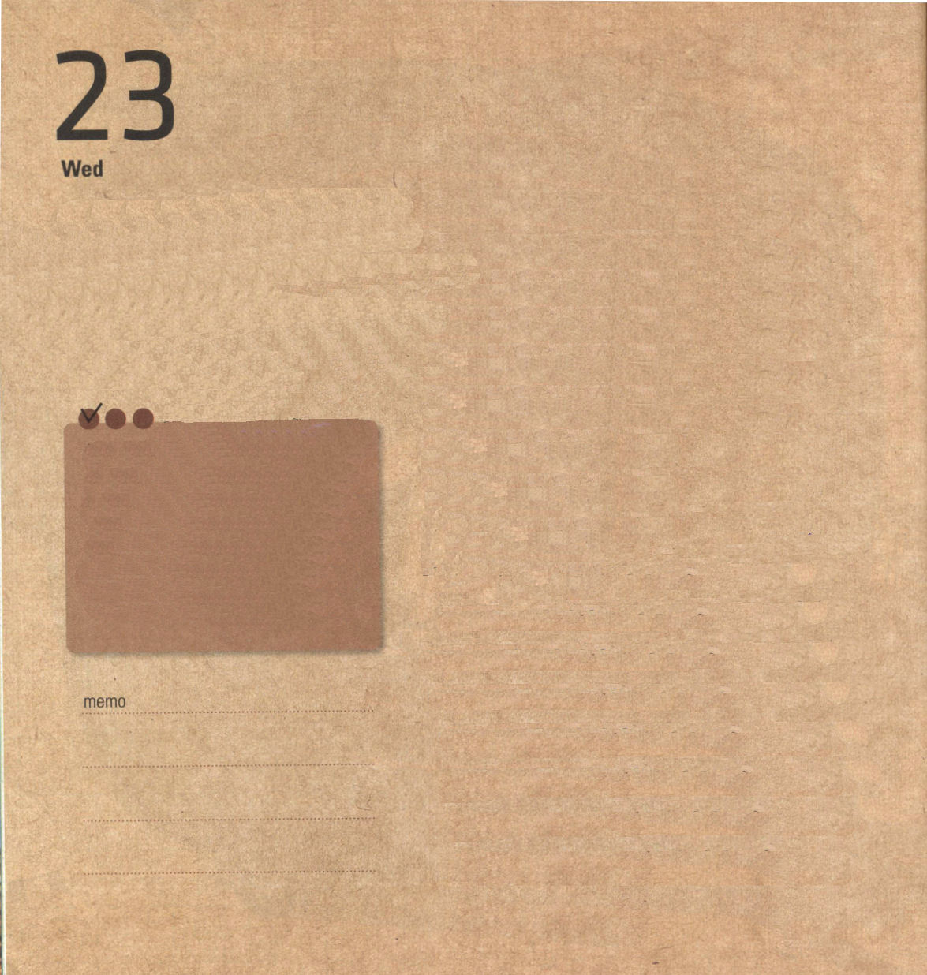

「どんな教会が本当にすばらしい教会ですか」
高くて、大きくて、美しい礼拝堂は貴重ですが、それがまことの教会ではありません。とにかく人がたくさん集まっているからといって、神様が願われる教会ではありません。イエス様が頭になられ、私たちが体のひとつひとつの部分となってできる教会がまことの教会です。

教会で礼拝する時ごとに、みことばをかならずにぎりましょう。よくうちこまれた釘のように、私の心にみことばを入れて祈るならば、神様の大きな栄光が現れます。いつのまにか、私の家と学校と私が行く現場がすべて祝福に変わります。これからみことばを伝えてくださる牧師先生のために、もっとお祈りします。また長老や重職者のためにお手伝いをします。礼拝堂に集まるときや子どもタラッパンや平日の教会学校であちこちに分かれているときにも、考えるだけでも幸せでうれしくて自分の教会をじまんするすてきなレムナントになりましょう。
水曜日

定刻祈りに成功したらチェックしよう

使徒2:41～42
そこで、彼のことばを受け入れた者は、バプテスマを受けた。その日、三千人ほどが弟子に加えられた。 そして、彼らは使徒たちの教えを堅く守り、交わりをし、パンを裂き、祈りをしていた。



＊みことばを植えよう

使徒2:42（あいているところに、自分で書こう）
そして、彼らは使徒たちの教えを堅く守り、交わりをし、
パンを裂き、祈りをしていた。

キリストという福音のカギで、やってくるすべての問題を解決することができるようにみちびいてくださって、本当にありがとうございます。神様の子どもの身分と権威をにぎって、味わい、すべての現場で神の国がすぐにのぞみますように、イエス・キリストのお名前によってお祈りします。アーメン。

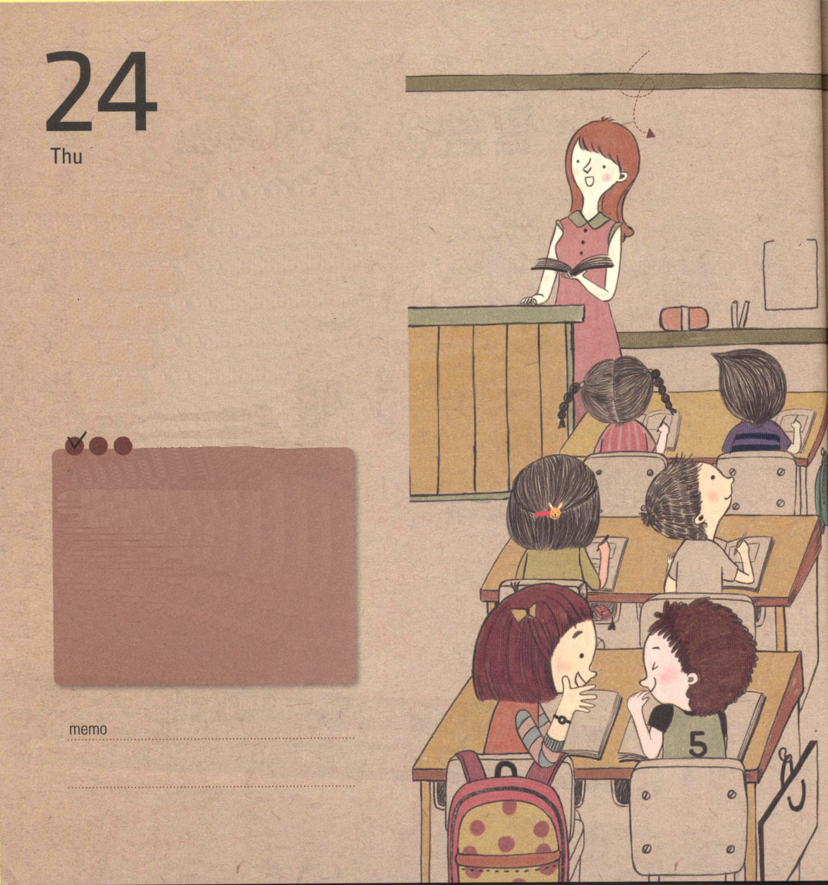
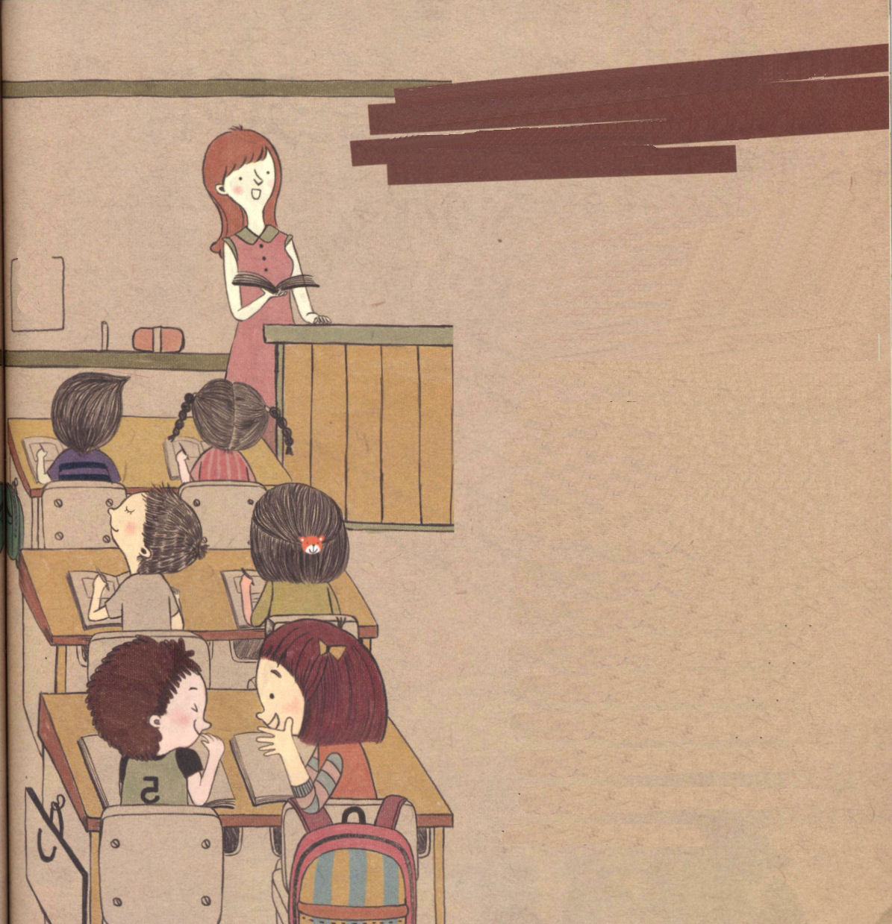
まちがいさがし

木曜日

今日の
当番

サトミ
タケシ

今日の
当番

サトミ
タケシ

定刻祈りに成功したらチェックしよう

使徒27:24～25
こう言いました「恐れてはいけません。パウロ。あなたは必ずカイザルの前に立ちます。そして、神はあなたと同船している人々をみな、あなたにお与えになったのです」ですから、皆さん。元気を出しなさい。すべて私に告げられたとおりになると、私は神によって信じています。

多くの友だちの中でとくべつに、私をもっと愛してくださって、毎日、めぐみをあたえてくださる神様にさんびをささげます。私をとりまいて、私のことをうばって行くサタンの力をイエス・キリストのお名前ではなれさるように、はたらいてください。イエス・キリストのお名前によってお祈りします。アーメン。

私をどこで見つけることができるのでしょう。
神の国の中で神様の子どもである私を正確に見ます。神の国がのぞむように祈れば「私のこと」も見つけられます。神の国が答えで見えますか。はやく走っていって、かならずにぎりましょう。神の国をさらによく表わすことさえできるならば、あれこれ言わずになんでも喜んでほかの人にゆずりましょう。

「いったい『私のこと』とはなんでしょう」
神様が私にまかせられた現場が、まさに私のことで、私が味わう最高の祝福です。福音エリートであるレムナントが進むいろいろな文化の現場もたしかに見つけなければならない「私のこと」ということです。「私と私のこと」を見つけたら、おそれずに、主だけを見上げるようになりましょう。

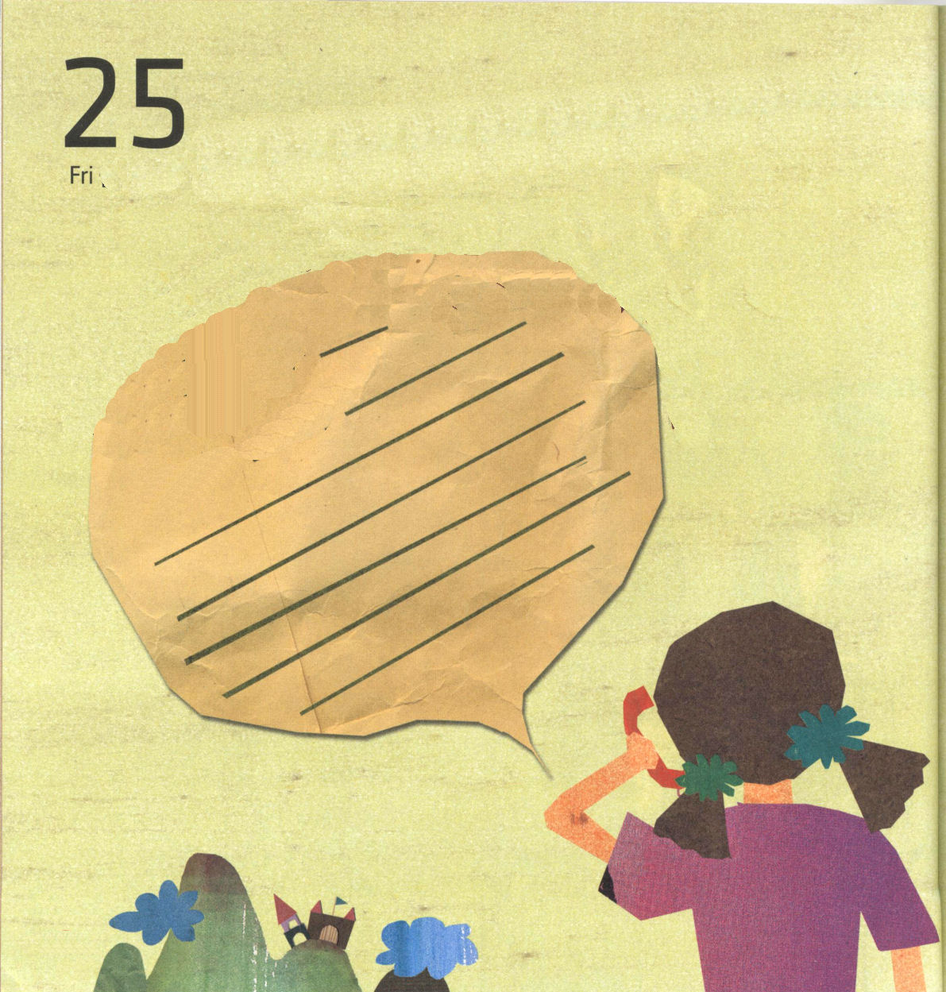

金曜日

自分のかくしているもんだいを神様に出してみましょう



定刻祈りに成功したらチェックしよう

使徒16:16～18
幾日もこんなことをするので、困り果てたパウロは、振り返ってその霊に、「イエス・キリストの御名によって命じる。この女から出て行け」と言った。すると即座に、霊は出て行った。

だれにも簡単に話すことがむずかしい問題があります。精神的に深刻な病気や、うつ病など大変です。あるいは、悪い習慣と体質もあります。しかし、レムナント七人は、そういう問題をおいて一人で悩みませんでした。神様に切実に祈りながら福音の中に問題を持って入りました。ヨセフは家庭の問題を、モーセは奴隷になってしまった時代の問題を、ダビデは福音をはなれたイスラエルの社会の問題をメッセージとしてにぎりました。
大きい病気のために困難にあった「アン・サリバン」は、お医者さんの助けを受けてよくなりました。そして、それをメッセージとしてにぎって最高の先生になって「ヘレン・ケラー」というすてきなレムナントを育てたのです。私にあるすべての問題を全部福音の中に持って入りましょう。そして、神様がくださるメッセージをにぎりましょう。そうすれば、神様の答えを受けて味わう、まことの証人になることができます。
私のかくしている問題を持って、福音の中に入っていくことができるようにしてくださって、ほんとうにありがとうございます。問題をもって祈って、神様がくださるメッセージをにぎって答えをうける、証人にならせてください。
イエス・キリストのお名前によってお祈りします。アーメン。


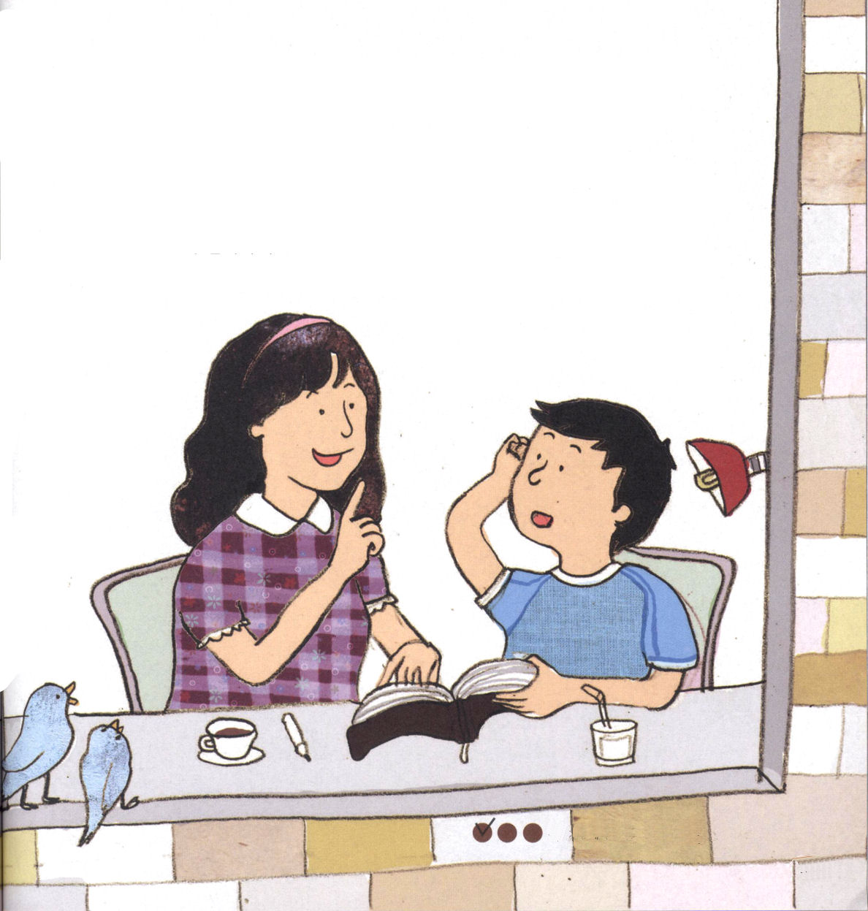
土曜日
あぁ～いやだ。いやだ。あぁ～ほんとうに･･･やらないよ」
「先生が来られたじゃないの。あいさつしなくちゃ! はやくテレビをけして!」
タカシは、木曜日の夕方に教会学校の先生と礼拝することをママと約束していました。先生がタカシの家に着いた時は、ママとタカシはしばらくあれこれ言い争いをしていました。

「タカシくん!先生があなたと5分だけ話したいんだけど･･･」
先生のことばに返事もしないで、タカシはボールペンをいじりまわして、とんでもない質問をしました。
「ところで、イエス様はおられるのですか。おられるなら、見せてください」
先生はタカシの質問ににっこりと笑いながら答えました。
「タカシ、この部屋に『空気』はある？」
「エェ?!息をする空気ですか?とうぜん、あります!」
「そう?それなら先生に空気をちょっと見せてちょうだい」
タカシは先生の返事に、何か感づいたように笑いました。
「本当に重要なことは目に見えないの。しかし、私たちは
イエス様にみことばを通して会えるのよ」
おはなし黙想
「タカシ、ここを見てみて。ヨハネの福音書1章1節にみことばがすなわち神様だと記録されているでしょう」
タカシは、聖書のみことばを見ると、知りたいことがさらに多くなって、質問を機関銃のようにいっぱい言いはじめました。
「ちょっと待って。タカシくん。あなたが知りたいことのすべての答えが聖書の中に入っているのよ」先生は返事を最後に時計を見ながら5分が過ぎたといすから立ち上がりました。突然、先生が立ち上がったので、タカシは先に部屋を飛び出してママのところに走って行きました。
「ママ! ママ! ぼく、先生と聖書のみことばを勉強するからね～」
定刻祈りに成功したらチェックしよう

